**[1] Adapter Pattern**

Localização:classe **WebDavResourceAsFolderItem()** [linhas 183-216] em webdavBrowserPane.kt

Full Path: *ganttproject/ganttproject/src/main/java/biz.ganttproject/storage/webdav/WebdavBrowserPane.kt*

Explicação: Tal como é dito em comentário, esta classe serve como adaptador entre **WebDavResource** e **FolderView**, esta última sendo uma classe do sistema.

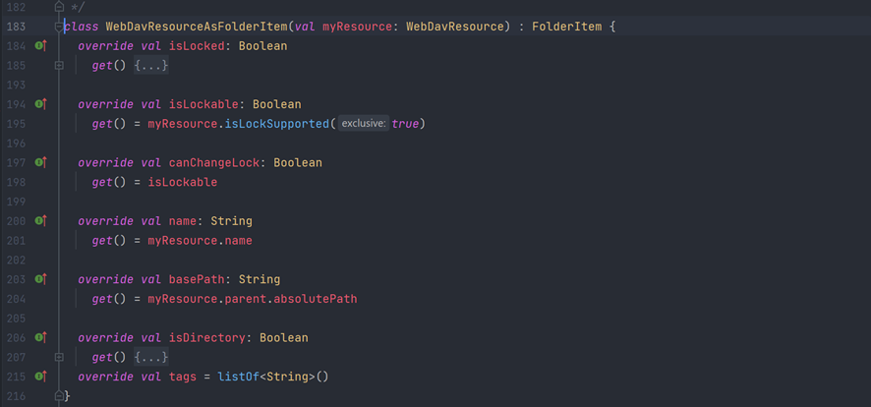

**[2] Abstract Factory Pattern**

Localização:interface **WizardPage** em WizardPage.java

Full Path: *ganttproject/ganttproject/src/main/java/net.sourceforge/ganttproject/gui/projectwizard/* *WizardPage.java*

Explicação: A interface WizardPage serve como uma abstração que é depois usada por várias classes distintas, mas relacionadas entre si, sendo estas: ProjectNamePage(), CalendarEditorPage(), FileChooserPageBase(), entre outras. Isto permite-nos produzir objetos semelhantes sem necessidade de especificar a sua classe, tal como é feito, por exemplo, na classe NewProjectWizardWindow.java.

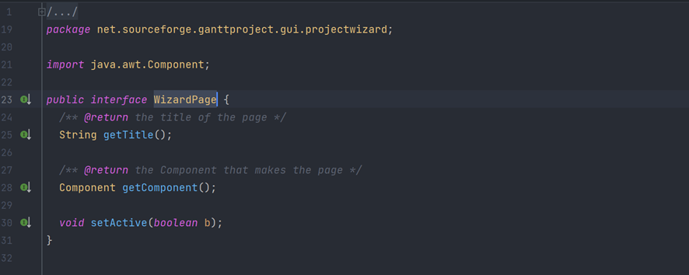

**[3] Memento Pattern**

Localização:classe **GanttPreviousState.java**

Full Path: *ganttproject/ganttproject/src/main/java/net.sourceforge/ganttproject/* *GanttPreviousState.java*

Explicação: A classe GanttPreviousState.java guarda o estado anterior para que este possa ser restaurado a qualquer altura.

